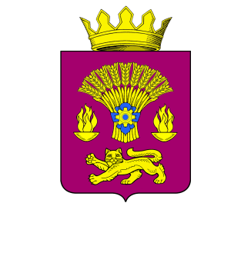
КОТОВСКАЯ РАЙОННАЯ ДУМА
ВОЛГОГРАДСКОЙ ОБЛАСТИ
РЕШЕНИЕ

от 30 марта 2023 года № 18/3-6-РД

О внесении изменений в решение Котовской районной Думы
от 25 октября 2018 года № 9/2-6-РД «Об утверждении состава постоянных комиссий Котовской районной Думы Волгоградской области и избрании их председателей и заместителей председателей»

Принято Котовской районной Думой 30 марта 2023 года

На основании решения Котовской районной Думы от 07.03.2023 № 7-РД «О досрочном прекращении полномочий депутата Котовской районной Думы, решения Котовской районной Думы от 2023 года № «О внесении изменений в решение Котовской районной Думы от 25.09.2018 № 2/1-6-РД «О признании полномочий депутатов Котовской районной Думы VI созыва», в соответствии со статьей 9 Регламента Котовской районной Думы, утвержденного решением Котовской районной Думы от 30 июня 2008 года № 48/8-РД, Котовская районная Дума решила:
1. Внести в решение Котовской районной Думы от 25 октября 2018 года № 9/2-6-РД «Об утверждении состава постоянных комиссий Котовской районной Думы Волгоградской области и избрании их председателей и заместителей председателей» (в редакции решений Котовской районной Думы от 28.11.2019 № 46/13-6-РД, от 3.12.2021 № 68/15-6-РД , от 28.12.2021 № 87/17-6-РД, от 23.06.2022 № 36/6-6-РД, от 27.10.2022 № 50/11-6-РД) следующие изменения:
1) абзац 2 пункта 1 вышеназванного решения изложить в следующей редакции:

«- по местному самоуправлению, правовой поддержке населения, законности, Уставу, Регламенту и депутатской этике (комиссия по местному самоуправлению):
Алатарцев В.П.
Вдовин В.А.
Гаврик В.М.
Миронова И.Ф.»
2. Настоящее решение вступает в силу с момента подписания и подлежит обнародованию.

Председатель Котовской
районной Думы И.М.Боровая

